***Team member report***

Group #98

* Isabel Arrans Vega
* José Manuel Bejarano Pozo
* Francisco Javier Beltrán Rabadán
* Matthew Bwye Lera
* Pablo Colmenero Capote
* Guillermo López Rosado

Contenido

Resumen 1

Nuestro equipo 2

Nuestros miembros 2

Arrans Vega, Isabel 2

Bejarano Pozo, José Manuel 3

Beltrán Rabadán, Francisco Javier 4

Bwye Lera, Matthew 5

Colmenero Capote, Pablo 6

López Rosado, Guillermo 7

# Resumen

En este documento se hablará de cada uno de los miembros del grupo y del rol que han seguido en este entregable.

# Nuestro equipo

Somos un grupo autodenominado AleatorioUS. Llevamos varios proyectos juntos, tanto dentro como fuera de la carrera. Aquí hablaremos un poco de cómo se formó el grupo y luego un poco de cada miembro, dando información de contacto para cada uno de ellos y cómo formaron parte del grupo.

## Nuestros miembros

### Arrans Vega, Isabel

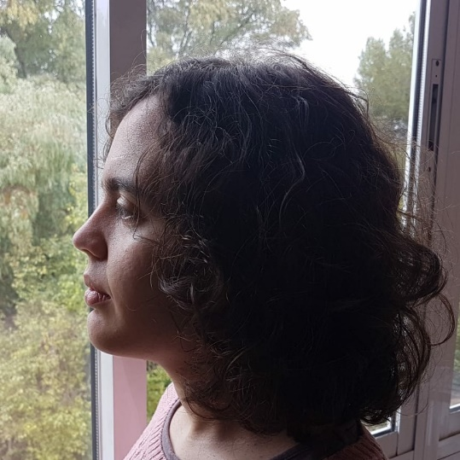

En este entregable, Isabel tiene la taréa de analizar el rendimiento del proyecto y hacer una comparativa de su análisis con el de Matthew.

Contacto:

Correo de la US: [isaarrveg@alum.us.es](mailto:isaarrveg@alum.us.es)

Correo electrónico: [isabelarrans@gmail.com](mailto:isabelarrans@gmail.com)

Github: <https://github.com/iarrans>

### Bejarano Pozo, José Manuel



Esta vez, José Manuel tiene como encargo el Budget report y el Workplan.

Contacto:

Correo de la US: [josbejpoz@alum.us.es](mailto:josbejpoz@alum.us.es)

Correo electrónico: [josemanuel13muller@gmail.com](mailto:josemanuel13muller@gmail.com)

Github: <https://github.com/josemabp1>

### Beltrán Rabadán, Francisco Javier

Para esta entrega, Francisco se encargará de la realización del Lint report.

Contacto:

Correo de la US: [frabelrab@alum.us.es](mailto:frabelrab@alum.us.es)

Correo electrónico: [fjbelrab@gmail.com](mailto:fjbelrab@gmail.com)

Github: <https://github.com/Franbr31>

### Bwye Lera, Matthew

Matthew es el responsable de analizar el rendimiento del proyecto y comparar su análisis con el que realice Isabel.

Contacto:

Correo de la US: [matbwyler@alum.us.es](mailto:matbwyler@alum.us.es)

Correo electrónico: [xamtehwt@gmail.com](mailto:xamtehwt@gmail.com)

Github: <https://github.com/Supremaciu>

### Colmenero Capote, Pablo



Esta vez, Pablo tiene asignada la actualización del Workgroup report de este entregable.

Contacto:

Correo de la US: [pabcolcap@alum.us.es](mailto:pabcolcap@alum.us.es)

Correo electrónico: [pablo.ccf@gmail.com](mailto:pablo.ccf@gmail.com)

Github: <https://github.com/PabloColmeneroCapote>

### López Rosado, Guillermo

En esta ocasión, Guillermo Creará un Performance report a partir de los analisis y comparativas realizados por Matthew e Isabel

Contacto:

Correo de la US: [guillopros@alum.us.es](mailto:guillopros@alum.us.es)

Correo electrónico: [guillelrosado@gmail.com](mailto:guillelrosado@gmail.com)

Github: <https://github.com/guilleeF1>